 **GUIA DE AUTOAPRENDIZAJE Nº8 TECNOLOGIA**

**3º BÁSICO**

**Objetivo de Aprendizaje:** Valorar la importancia de los inventos en el desarrollo tecnológico del ser humano, como un elemento esencial en el desarrollo de la humanidad (OA1)

**Contenido:** Tecnología de la Prehistoria

**Recursos digitales docente:**

[**https://www.youtube.com/watch?v=1MHaAsqRKSs&feature=youtu.be**](https://www.youtube.com/watch?v=1MHaAsqRKSs&feature=youtu.be)

**Recurso digital sugerido:**

<https://www.youtube.com/watch?v=OR1p2xgNptM>

<https://www.youtube.com/watch?v=HGoK_cWIMH4>

<https://www.youtube.com/watch?v=x0RUH5kJHug&t=4s>

**Correo electrónico:** artestecnologia.smm@gmail.com

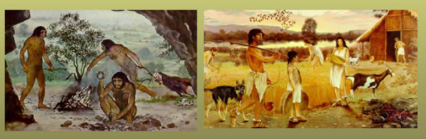

|  |
| --- |
| El desarrollo de las guías de auto aprendizaje puedes imprimirlas y archivarlas en una carpeta por asignatura o solo puedes guardarlas digitalmente y responderlas en tu cuaderno (escribiendo sólo las respuestas, debidamente identificadas, N ° de guía, fecha y número de respuesta) |

**Actividad**

**1.-¿Qué es la Prehistoria?**

_______________________________________________________________

**2.-Escribe 5 herramientas paleolíticos.**

**1.-____________________________**

**2.-____________________________**

3.-____________________________

4.-____________________________

5.-____________________________

3.-¿Qué actividades surgen cuando el hombre se vuelve sedentario?

______________________________________________________________

_______________________________________________________________

Síntesis

**Tecnología de la Prehistoria**

La **Prehistoria** es la etapa que comprende desde el origen del ser humano, hasta la invención de la escritura (hace aproximadamente unos 5 millones de años).

Los primeros seres humanos vivían fundamentalmente de la pesca, la caza y la recolección de frutos silvestres.

Eran **nómadas** y se organizaban en pequeñas tribus. Vivían en cuevas, al aire libre o en cabañas construidas con ramas de árboles y pieles de animales.

Sus elementos tecnológicos eran elaborados a partir de elementos de la naturaleza como palos, huesos o piedras y principalmente eran para cubrir las necesidades de alimentación, vestuario y defensa.

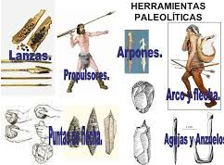

La segunda etapa de la prehistoria surge con el **descubrimiento de la agricultura y la ganadería.** El hombre ya no es nómade, sino que se convierte en sedentario, se establece en zonas o lugares, por lo tanto, su tecnología avanza a estas actividades.

Aquí surge actividades como: la alfarería, la cestería y los telares